Els ossos
· Els ossos
Els ossos són unes peces dures i poc flexibles.
Tenen tres funcions:
Donar forma al cos
Protegir òrgans delicats com l'encèfal i el cor.
Fer possible el moviment
Els extrems d'alguns ossos, com els de les extremitats estan recoberts de cartílags, una substància tova i elàstica. El conjunt dels ossos forma l'esquelet.

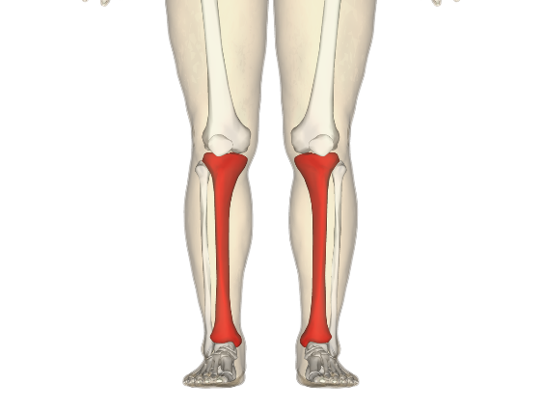 | LA TÍBIA
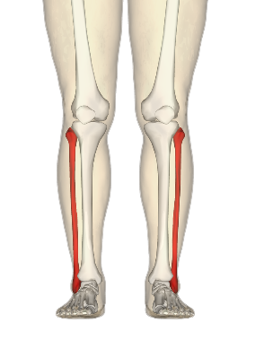 | EL PERONÉ
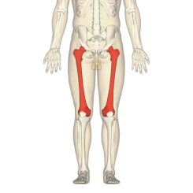 | EL FÉMUR
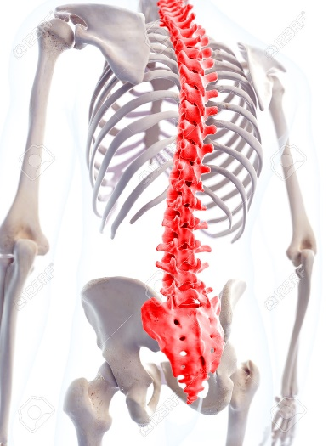 | LA COLUMNA VERTEBRAL
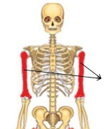 | L´HÚMER
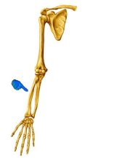 | EL RADI
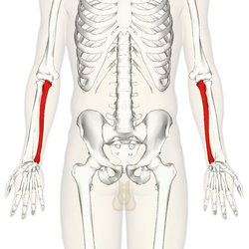 | EL CÚBIT
JOC DELS OSSOS
https://wordwall.net/play/300/499/757

